STEDELIJKE BASISSCHOOL  Binnenstraat 157 - 9300 Aalst  tel: 053 72 34 72  sbsdeduizendpootjes@aalst.be  www.sbsdeduizendpootjes.be | 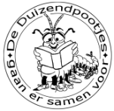  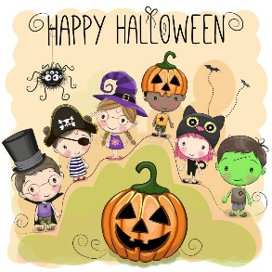
Lagere school
Wieltjesdag op
do 26 oktober 2023
Beste ouders,

- Op vrijdag 27 oktober 2023 vieren we in de hele school Halloween… Brrr… lekker griezelen!!!
Alle kleuters en leerlingen mogen op deze dag verkleed naar school komen rond het thema Halloween.
Wij vragen om enkel te verkleden in het thema Halloween: heksen, spoken, vampiers,…
Superhelden, dieren en andere gekke carnavalskledij laten we thuis.

Opgelet voor de kleuters: geen onesies, deze maken de toiletbezoekjes onaangenaam.
Verkleedmaskers, speelgoedwapens, nepbloed, griezelclowns zijn NIET toegelaten!

Vriendelijke groeten,
het schoolteam

STEDELIJKE BASISSCHOOL  Binnenstraat 157 - 9300 Aalst  tel: 053 72 34 72  sbsdeduizendpootjes@aalst.be  www.sbsdeduizendpootjes.be | Lagere school  Wieltjesdag op  do 26 oktober 2023

Beste ouders,

- Op vrijdag 27 oktober 2023 vieren we in de hele school Halloween… Brrr… lekker griezelen!!!
Alle kleuters en leerlingen mogen op deze dag verkleed naar school komen rond het thema Halloween.
Wij vragen om enkel te verkleden in het thema Halloween: heksen, spoken, vampiers,…
Superhelden, dieren en andere gekke carnavalskledij laten we thuis.

Opgelet voor de kleuters: geen onesies, deze maken de toiletbezoekjes onaangenaam.
Verkleedmaskers, speelgoedwapens, nepbloed, griezelclowns zijn NIET toegelaten!

Vriendelijke groeten,
het schoolteam

Lagere school
Wieltjesdag op
do 26 oktober 2023

STEDELIJKE BASISSCHOOL
Binnenstraat 157 - 9300 Aalst
tel: 053 72 34 72
sbsdeduizendpootjes@aalst.be
www.sbsdeduizendpootjes.be

Beste ouders,

- Op vrijdag 27 oktober 2023 vieren we in de hele school Halloween… Brrr… lekker griezelen!!!
Alle kleuters en leerlingen mogen op deze dag verkleed naar school komen rond het thema Halloween.
Wij vragen om enkel te verkleden in het thema Halloween: heksen, spoken, vampiers,…
Superhelden, dieren en andere gekke carnavalskledij laten we thuis.

Opgelet voor de kleuters: geen onesies, deze maken de toiletbezoekjes onaangenaam.
Verkleedmaskers, speelgoedwapens, nepbloed, griezelclowns zijn NIET toegelaten!

Vriendelijke groeten,
het schoolteam

